"Mắt thần" giúp Đài Loan giảm phần lớn thiệt hại từ động đất

(Dân trí) - Đài Loan đúc kết từ những thảm họa trong quá khứ đã áp dụng, cải tiến công nghệ và chính sách giúp hòn đảo này giảm thiểu thiệt hại từ trận động đất vừa qua.

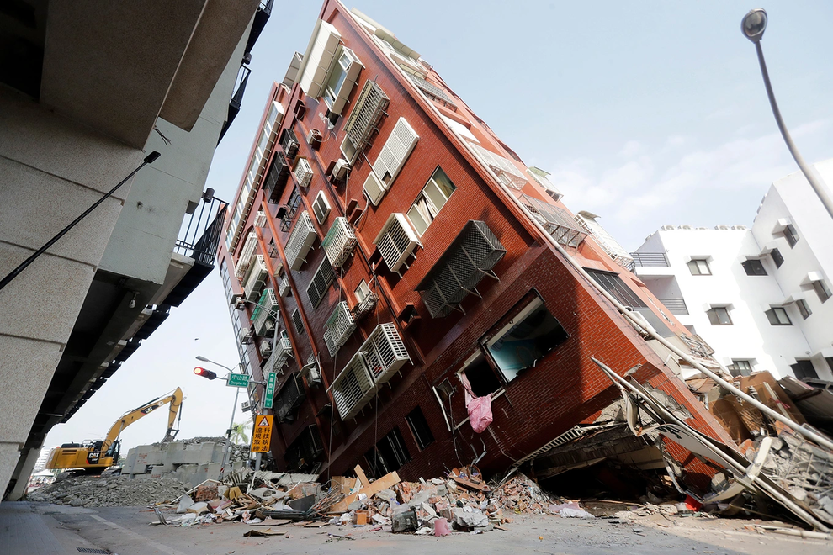

Sáng 3/4, Đài Loan đã hứng chịu một trong những trận động đất tồi tệ nhất trong 25 năm qua - mạnh 7,2 độ. Số liệu thống kê mới nhất cho thấy, ít nhất 9 người đã thiệt mạng và hơn 1.000 người khác bị thương.

Hòn đảo này không còn xa lạ với những trận động đất mạnh, nhưng số người chết và thiệt hại cơ sở hạ tầng được giảm thiểu phần lớn, nhờ công nghệ của Đài Loan.

Vì sao Đài Loan thường xuyên hứng chịu động đất?

Đài Loan nằm dọc theo Vành đai lửa Thái Bình Dương, đường đứt gãy địa chấn, đặc trưng bởi các núi lửa đang hoạt động và động đất thường xuyên.

Hầu hết các trận động đất trên thế giới đều diễn ra dọc theo Vành đai lửa này - chiếm 90%. Nó dài 40.000km với hơn 450 ngọn núi lửa đang hoạt động.

Các trận động đất thường xuyên xảy ra tại khu vực này do sức căng tích lũy từ hai mảng kiến tạo bao gồm mảng Philippine và mảng Á-Âu, dẫn đến sự giải phóng lực đột ngột.

Công nghệ, chính sách của Đài Loan giúp hòn đảo này như thế nào?

Những tiến bộ công nghệ của Đài Loan không chỉ biến hòn đảo này thành một khu vực sản xuất chất bán dẫn hàng đầu, nó giúp giảm thiểu tác động của động đất, giúp Đài Loan chịu thiệt hại và thương vong ở mức rất thấp.

Theo Cơ quan Khảo sát Địa chất Hoa Kỳ (USGS), kể từ năm 1980, Đài Loan và các vùng biển xung quanh đã ghi nhận tới 2.000 trận động đất với cường độ từ 4.0 trở lên.

Trận động đất lớn gần đây nhất ở Đài Loan xảy ra vào tháng 2/2016, nó mạnh 6,4 độ, khiến khu chung cư 17 tầng ở phía tây nam Đài Loan sụp đổ, ít nhất 114 người thiệt mạng.

5 người liên quan đến việc xây dựng tòa nhà cao tầng này - công trình kiến trúc lớn duy nhất bị sập sau trận động đất năm 2016 - đã bị kết án tù.

Tuy nhiên, chính trận động đất kinh hoàng ngày 21/9/1999 đóng vai trò như lời cảnh tỉnh đối với các quan chức Đài Loan trong việc cải thiện khả năng ứng phó khẩn cấp và giảm nhẹ thiên tai.

Vào thời điểm đó, một trận động đất mạnh 7,6 độ ở miền trung Đài Loan đã giết chết gần 2.500 người và 100.000 người khác bị thương. Nó cũng khiến 50.000 tòa nhà bị hư hại hoặc phá hủy.

"Các nhà quan sát chỉ trích mạnh mẽ phản ứng của Đài Loan, cho rằng họ phải mất nhiều giờ để các đội ứng phó y tế khẩn cấp đến nơi, lực lượng cứu hộ thiếu đào tạo và hoạt động giữa các cơ quan không được phối hợp tốt", Giáo sư Daniel Aldrich, Đại học Northeastern (Mỹ) chia sẻ.

Đài Loan sau đó đã thông qua Đạo luật Phòng chống và Bảo vệ Thiên tai, đồng thời thành lập 2 trung tâm để điều phối và đào tạo về động đất.

Stephen Gao, nhà địa chấn học tại Đại học Khoa học và Công nghệ Missouri, Hoa Kỳ bình luận: "Đài Loan đã phát triển hệ thống chuẩn bị cho động đất tiên tiến nhất trên thế giới".

Nó bao gồm việc thực hiện các quy định xây dựng nghiêm ngặt, mạng lưới địa chấn đẳng cấp thế giới và các chiến dịch giáo dục cộng đồng rộng rãi về an toàn động đất.

Tuy nhiên, Đài Loan không dừng lại ở đó và tiếp tục phát triển hệ thống ứng phó thảm họa, hệ thống này ngày càng được nâng cấp trong những năm qua.

Giáo sư Wu Yih-min, khoa học địa chất, Đại học Quốc gia Đài Loan, cho biết: "Đài Loan tiếp tục phát triển những công nghệ này và chúng tôi có lợi thế".

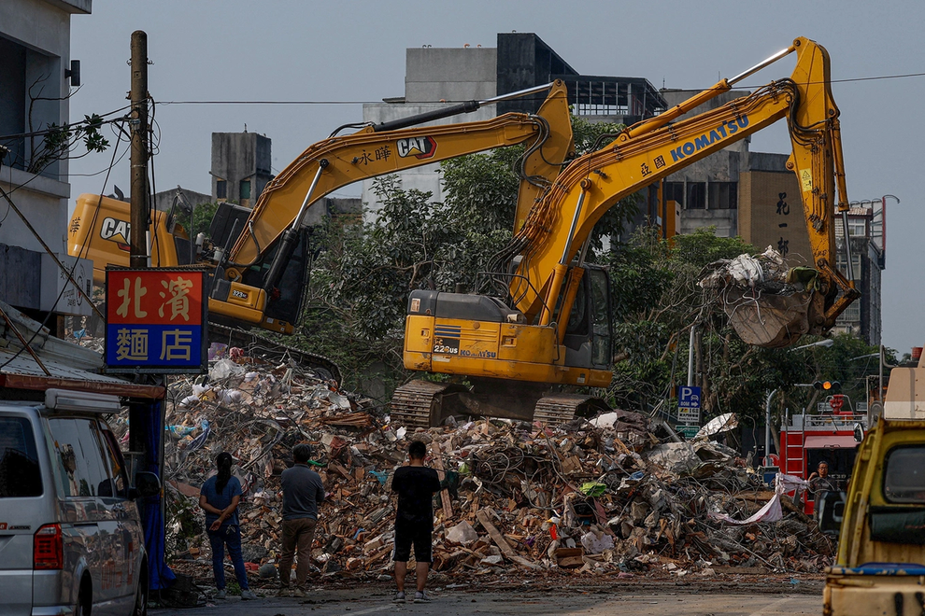

Máy móc đang dọn dẹp đống đổ nát ở Đài Loan sau trận động đất vào sáng 3/4 (Ảnh: Reuters).

Hệ thống ứng phó thảm họa của Đài Loan sẽ quét từ khóa và ảnh đăng trực tuyến, phát hiện tín hiệu di động ở các khu vực bị ảnh hưởng và thu thập ảnh chụp màn hình từ camera giám sát trên khắp hòn đảo.

Dữ liệu này giúp chính quyền triển khai các nguồn lực cứu hộ một cách nhanh chóng, theo dõi dòng người và đánh giá thiệt hại hiệu quả. Chúng được coi như những "mắt thần".

Hơn 300.000 hộ gia đình bị mất điện sau trận động đất vừa qua, nhưng theo công ty điện lực Đài Loan, phần lớn điện đã được phục hồi trong vòng chưa đầy 2 giờ.

Ảnh hưởng của trận động đất vừa qua

Trận động đất xảy ra lúc 8 giờ sáng (giờ địa phương) ngay ngoài khơi quận Hoa Liên, nơi dân cư thưa thớt của Đài Loan, khi mọi người đi làm và trẻ em đang đi học.

Reuters dẫn dữ liệu từ chính quyền Đài Loan ngày 4/4 cho biết, ít nhất 9 người đã thiệt mạng và khoảng 1.038 người khác bị thương.

Trận động đất đủ mạnh để gây ra cảnh báo sóng thần cho miền nam Nhật Bản và Philippines, cảnh báo này đã được dỡ bỏ sau đó trong ngày.

Nó cũng gây ra khoảng 24 vụ lở đất, làm đứt đường dây điện và khiến một số tòa nhà nghiêng góc 45 độ, số khác sụp đổ.

Ước tính 35 con đường, cầu, đường hầm bị hư hại và các dịch vụ xe lửa phải tạm dừng trong thời gian ngắn sau khi một số đường ray bị xoắn do sức ép của trận động đất.

Cơ quan thời tiết Đài Loan ghi nhận hơn 50 dư chấn, một số có cường độ 6,5 độ và nhiều dư chấn trên 5 độ.

Tính đến tối 4/4, cơ quan cứu hỏa cho biết, 52 người được báo cáo mất tích sau khi khoảng chục nhân viên khách sạn trên đường đến khu nghỉ dưỡng trong công viên quốc gia đã được xác định vị trí, trong đó 38 người vẫn được liệt kê là mất tích.

Cơ quan cứu hỏa cũng giải cứu 70 người bị mắc kẹt trong đường hầm gần thành phố Hoa Liên. Sở cứu hỏa cho biết vào sáng 4/4, 6 người bị mắc kẹt trong khu vực khai thác mỏ đã được giải cứu bằng trực thăng.

Công tác cứu hộ những người bị mắc kẹt trong các tòa nhà ở thành phố Hoa Liên hiện đã hoàn thành, trong khi một số người phải ngủ qua đêm ngoài trời. Tuy nhiên, các dư chấn vẫn tiếp tục làm rung chuyển khu vực.